[프로그래밍] 20221866, 이지윤

Ex3-0.sh

Ex3-1.sh

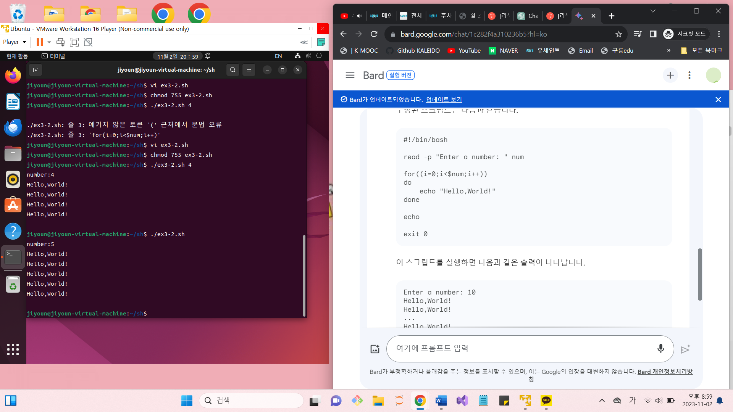

Ex3-2.sh

Ex3-3.sh

Ex3-4.sh

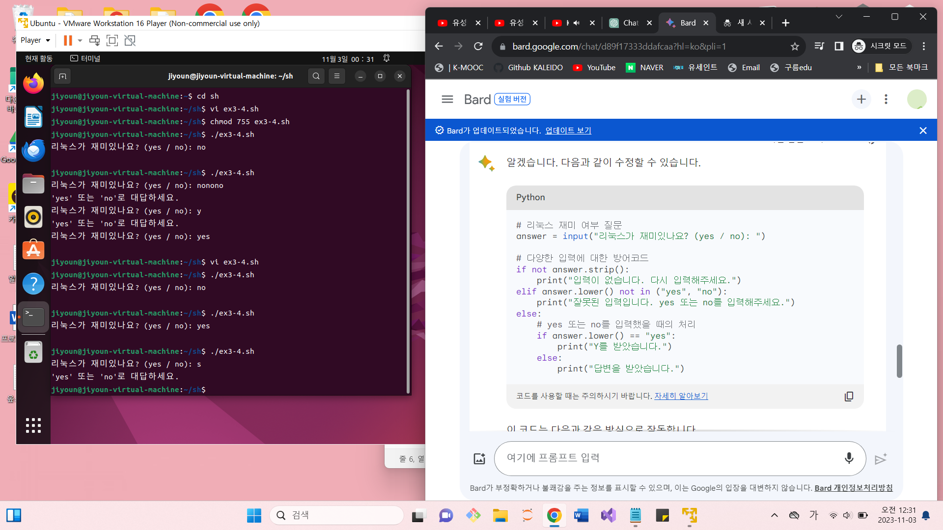

Ex3-5.sh

Ex3-6.sh

Ex3-7.sh

Ex3-8.sh

Ex3-9.sh

